**实验2 SQL数据定义和操作**

**实验目的：**

1. 掌握关系数据库语言SQL的使用。
2. 使所有的SQL作业都能上机通过。

**实验平台：**

1. 数据库管理系统：mySQL或其它

**实验内容和要求：**

1. 建立数据库。
2. 数据定义： 表的建立/删除/修改; 索引的建立/删除；视图的建立/删除
3. 数据更新： 用 insert/delete/update命令插入/删除/修改表数据。
4. 数据查询： 单表查询，多表查询， 嵌套子查询等。
5. 视图操作：通过视图的数据查询和数据修改
6. 所有的SQL作业都上机通过。
7. 完成实验报告。

**实验二过程和实验结果：建立数据库**

1. 以自己学号为数据库名字建立数据库。
2. **在新建的数据库中新建三张表**
3. 书book(书号, 类别, 书名,出版社,出版年份,作者,价格,总藏书量,目前库存量)

各属性的类型如下:

bno char(8) primary key,

category char(10),

title varchar(40),

press varchar(30),

year int,

author varchar(20),

price decimal(7,2),

total int ,

stock int

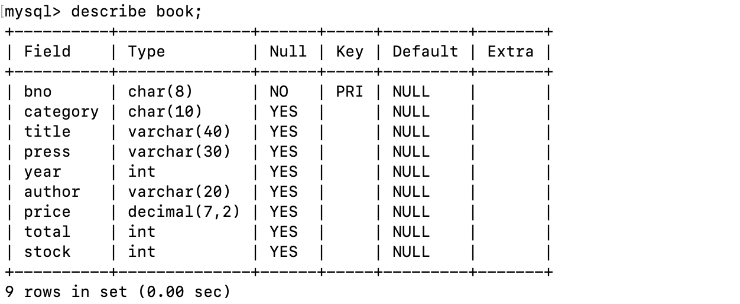 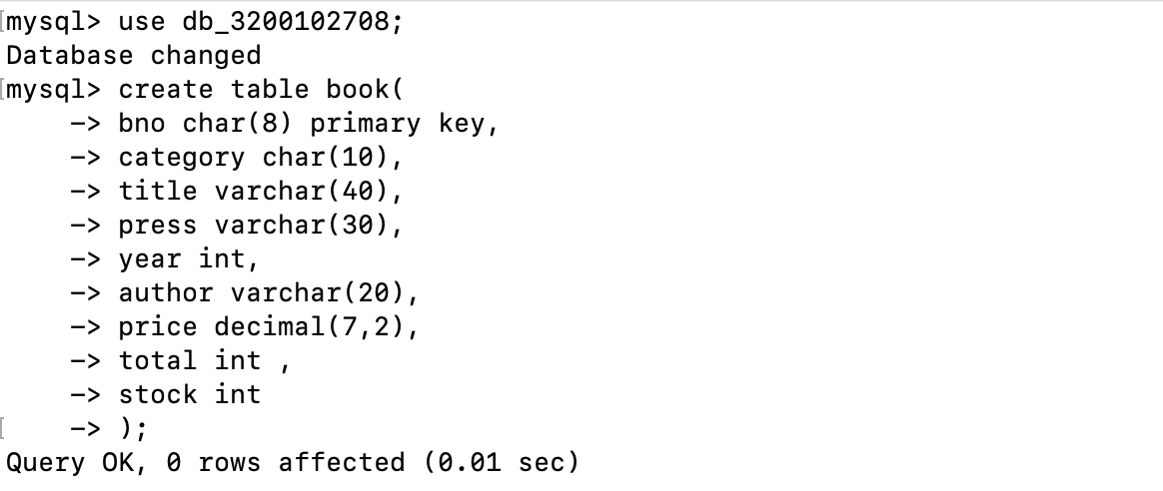

1. 借书证card(卡号,姓名,单位,类别--其中T, G, U, O分别代表教师、研究生、本科生、管理人员)

各属性的类型如下:

cno char(7) primary key,

name varchar(10),

department varchar(40),

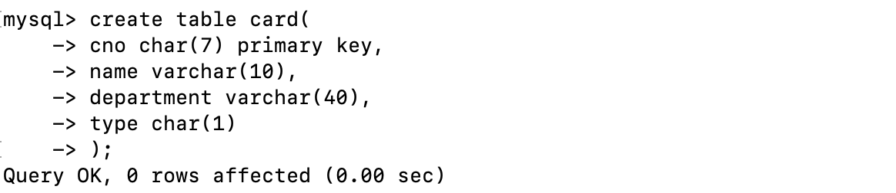type char(1) 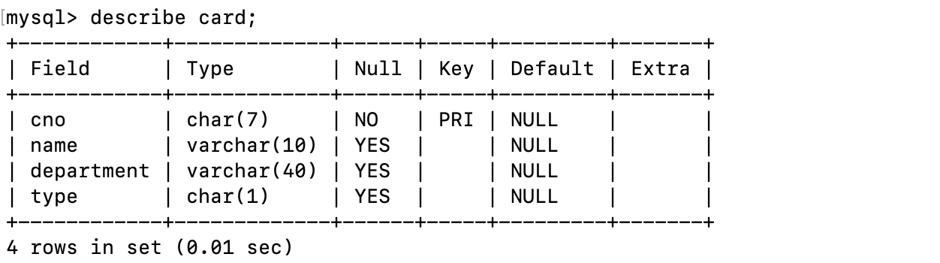

1. 借书记录borrow(卡号,书号,借期,还期)各属性的类型如下:

cno char(7),

bno char(8),

borrow_date date,

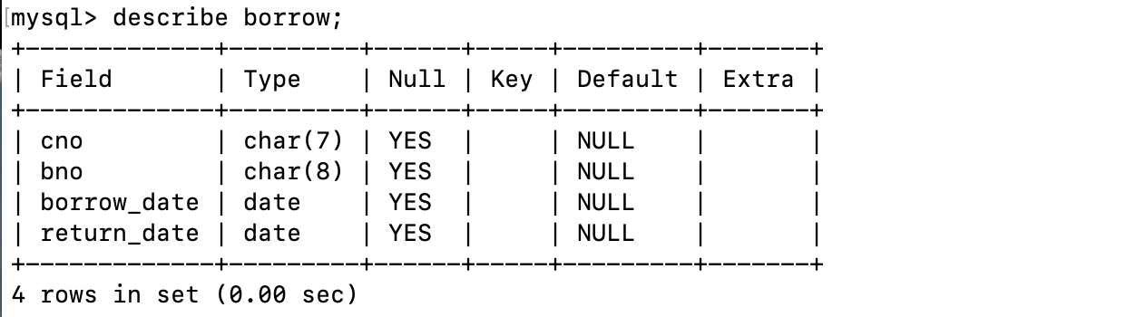 return_date date,

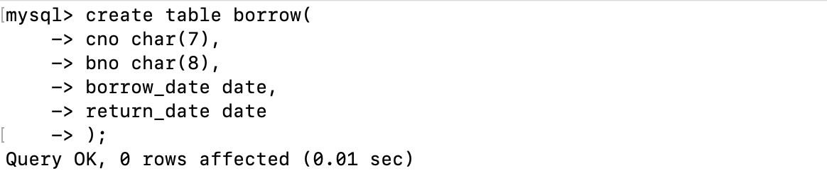

1. **修改表结构、索引操作、视图操作**
   1. 给book表添加一个字段author_country varchar(30)。
   2. 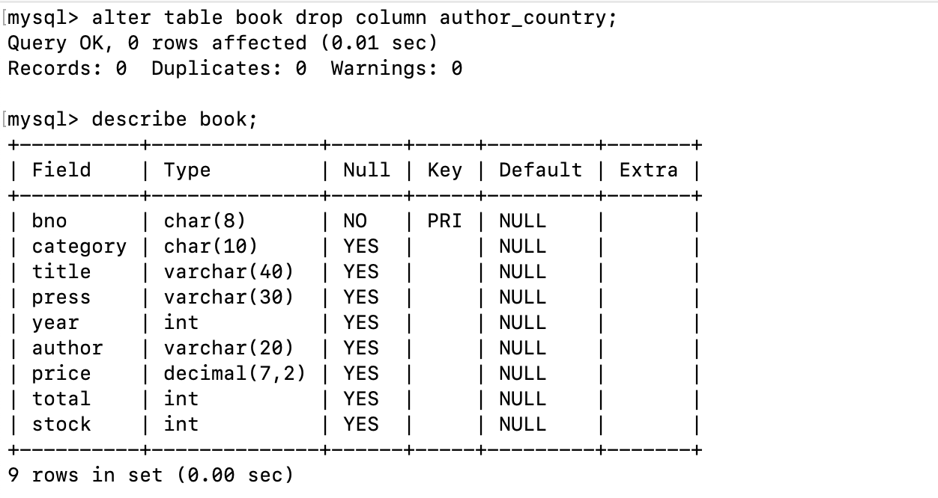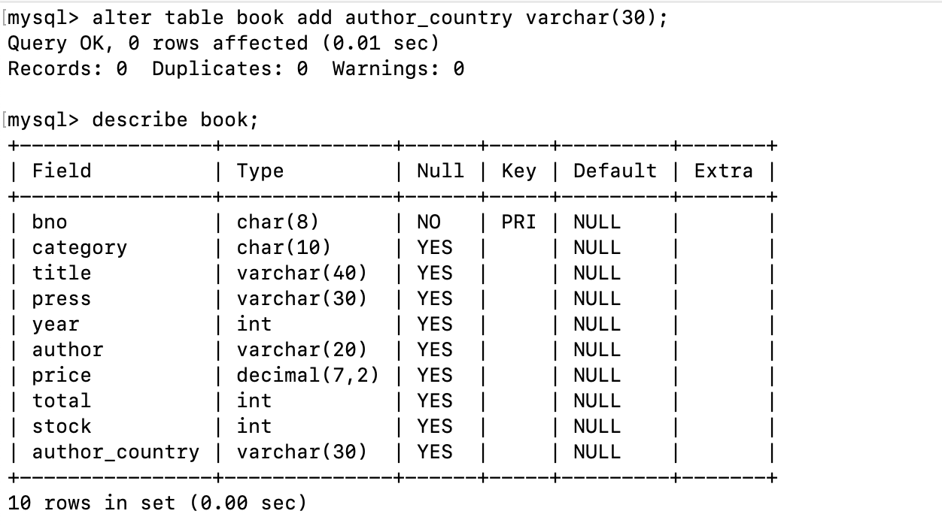删除book表新添加的字段author_country。
   3. 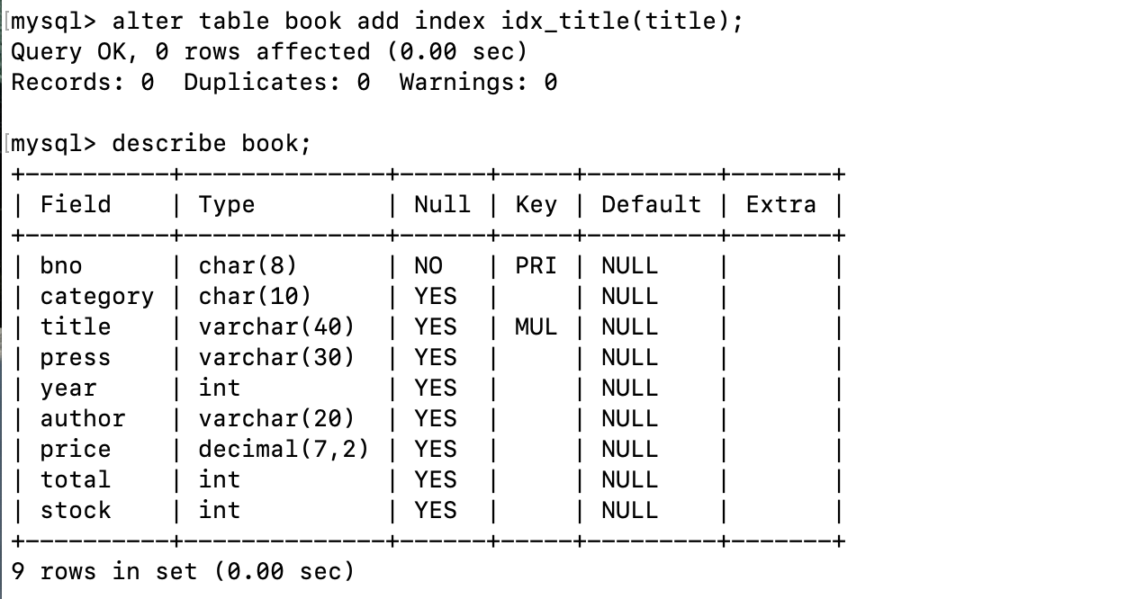在book表title字段增加一个索引。
   4. 删除前面刚建立的索引。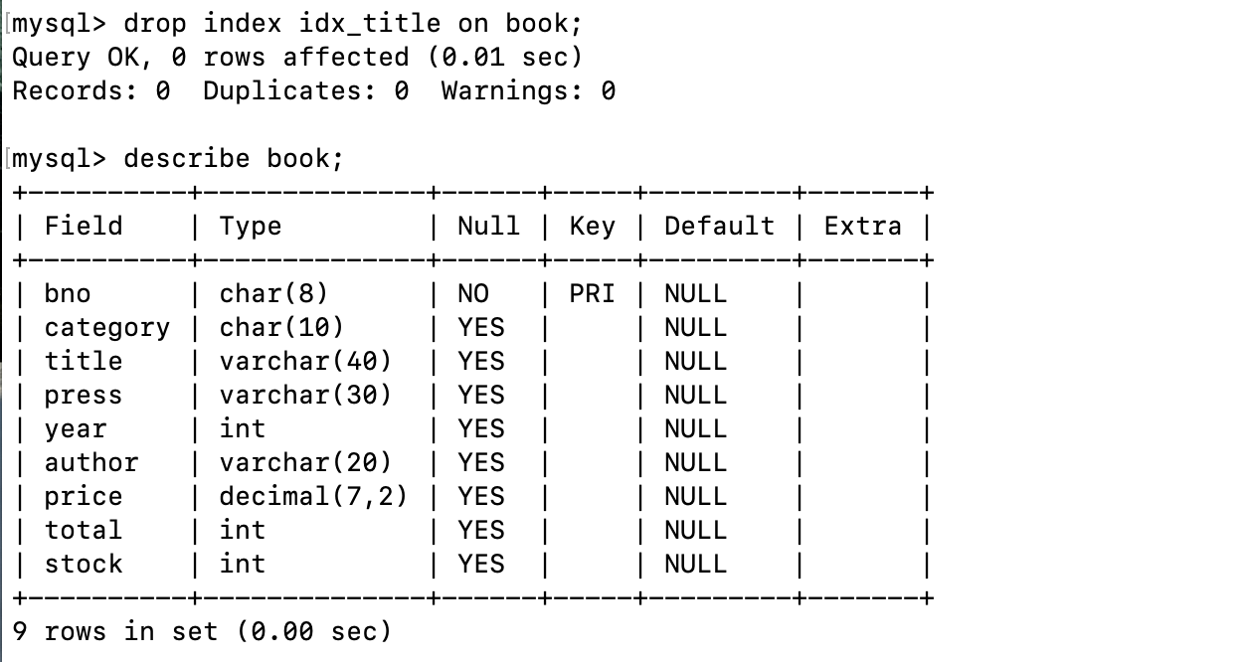
   5. 以book表为基础建立视图book_view，包括bno,category,title,press,year,author这些字段。
2. **导入数据**
3. 批量执行如下语句插入如下数据供后面实验使用。

insert into book values('bno1','计算机','SQL Server 2008完全学习手册','清华出版社',2001,'郭郑州',79.80,5,3);

insert into book values('bno2','计算机','程序员的自我修养','电子工业出版社',2013,'俞甲子',65.00,5,5);

insert into book values('bno3','教育','做新教育的行者','福建教育出版社',2002,'高云鹏',25.00,3,2);

insert into book values('bno4','教育','做孩子眼中有本领的父母','电子工业出版社',2013,'高云鹏',23.00,5,5);

insert into book values('bno5','英语','实用英文写作','高等教育出版社',2008,'庞继贤',33.00,3,2);

insert into card values('cno1','张三','计算机学院','U');

insert into card values('cno2','李四','农学院','U');

insert into card values('cno3','王五','计算机学院','T');

insert into card values('cno4','朱六','计算机学院','G');

insert into card values('cno5','延七','经济学院','O');

insert into card values('cno6','凤姐','经济学院','O');

insert into borrow values('cno1','bno1','2010-6-4','2010-6-10');

insert into borrow values('cno1','bno2','2010-6-5','2010-6-10');

insert into borrow values('cno2','bno2','2010-7-4','2010-7-10');

insert into borrow values('cno3','bno3','2010-8-4','2010-8-10');

insert into borrow values('cno4','bno4','2010-9-4','2010-9-10');

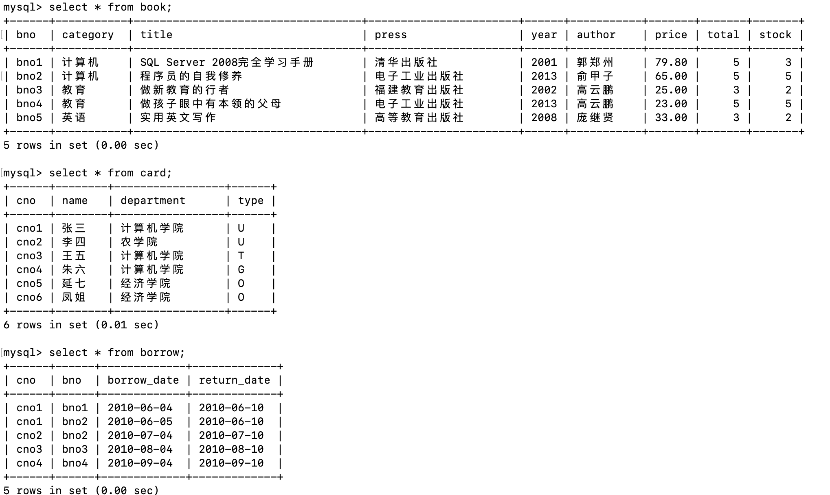

1. **按要求插入删除数据**
2. 删除名字为’凤姐’的借书卡记录。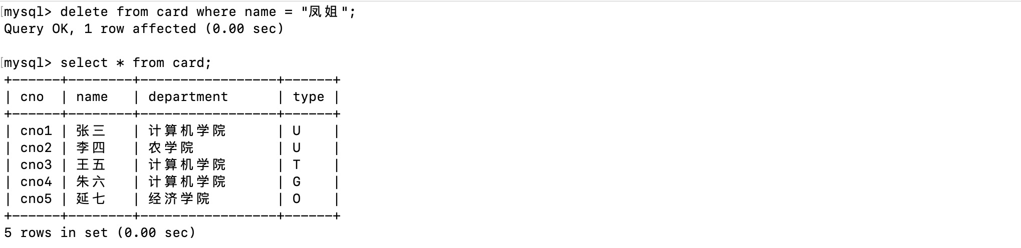
3. 修改名字为’延七’的借书卡记录中department改为’管理学院’ 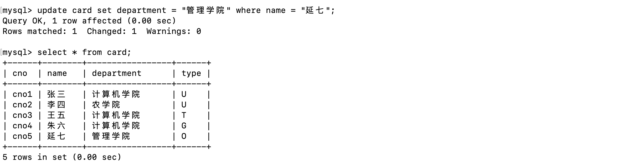
4. **SQL查询、修改等操作**
5. 列出当前库存在5本以下的书（书名、作者、出版社、年份，库存量）。  
     
     
   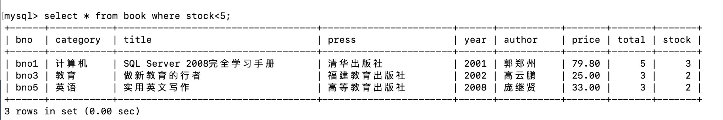
6. 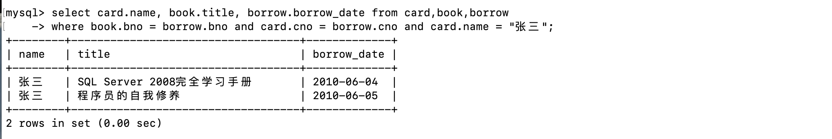列出张三同学借过的书的信息（列出姓名、书名、借书时间字段）。
7. 列出book表中价格最高的书的所有字段信息。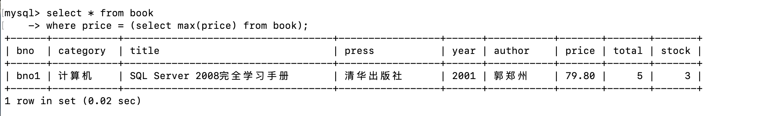
8. 求当前库所有书的总藏书量、最高书价、最低书价。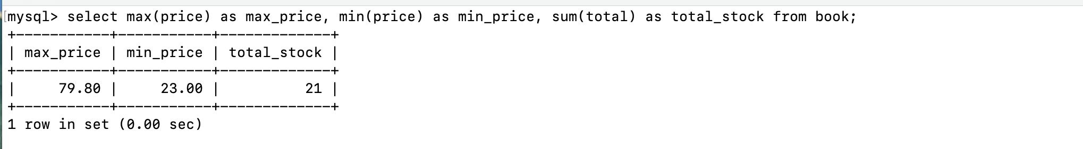
9. 列出藏书量大于1的出版社的名称和藏书数。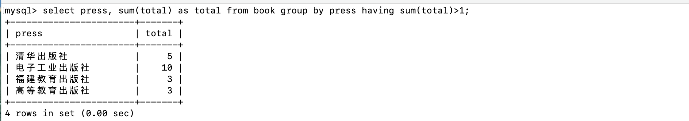
10. 列出从未借过书的借书证卡号。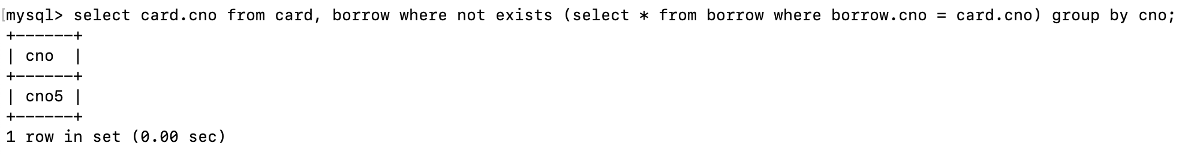
11. 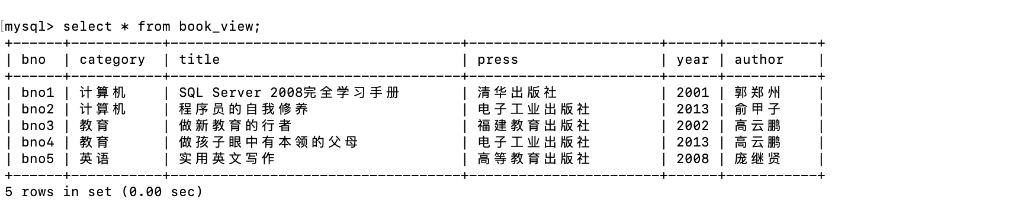通过book_view视图 列出所有的书籍字段信息（bno,category,title,press,year,author）。
12. 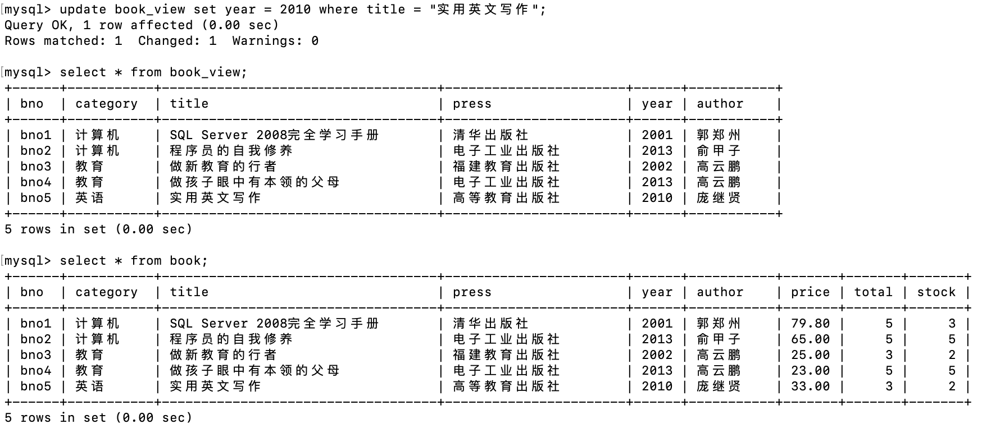通过 book_view视图 更新 '实用英文写作' 的年份 改为 2010 年（注意观察book表中的数据也相应发生了变化，理解视图与数据表的区别与联系）。
13. **实验总结及思考**

本次实验每一步单独操作的难度都不高，但由于是第一次实操mysql数据库，各种语句的用法及语法规范尚不熟悉，需要查阅大量资料并多次尝试，还是花费了不少的时间。